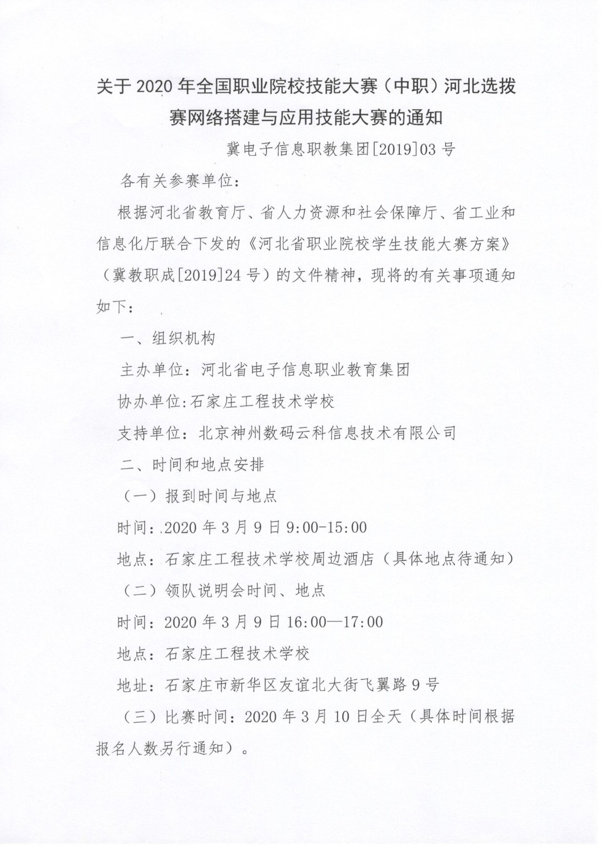

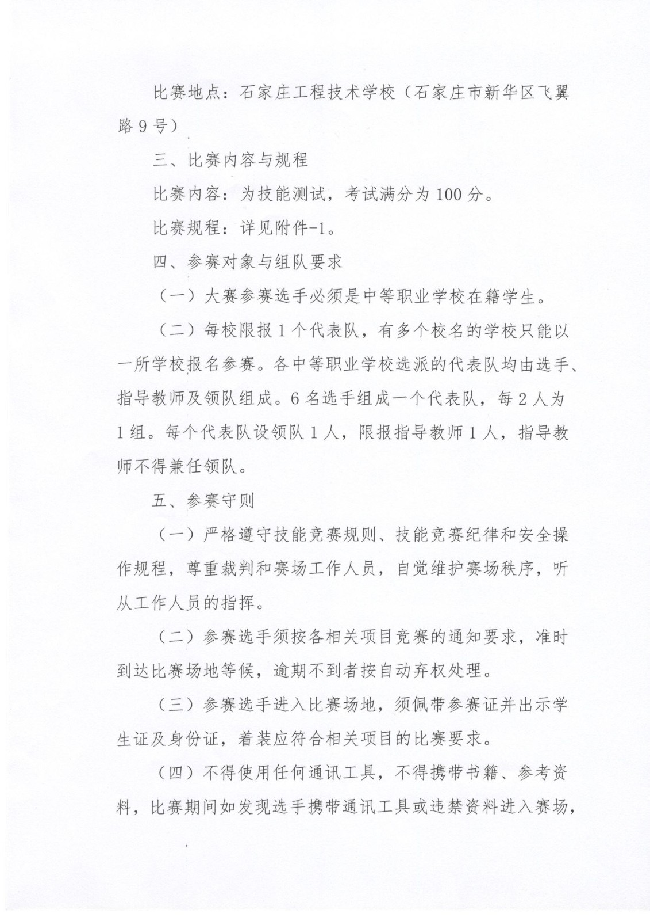

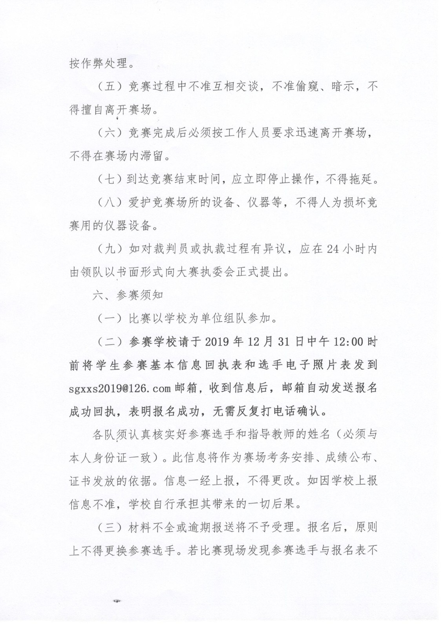

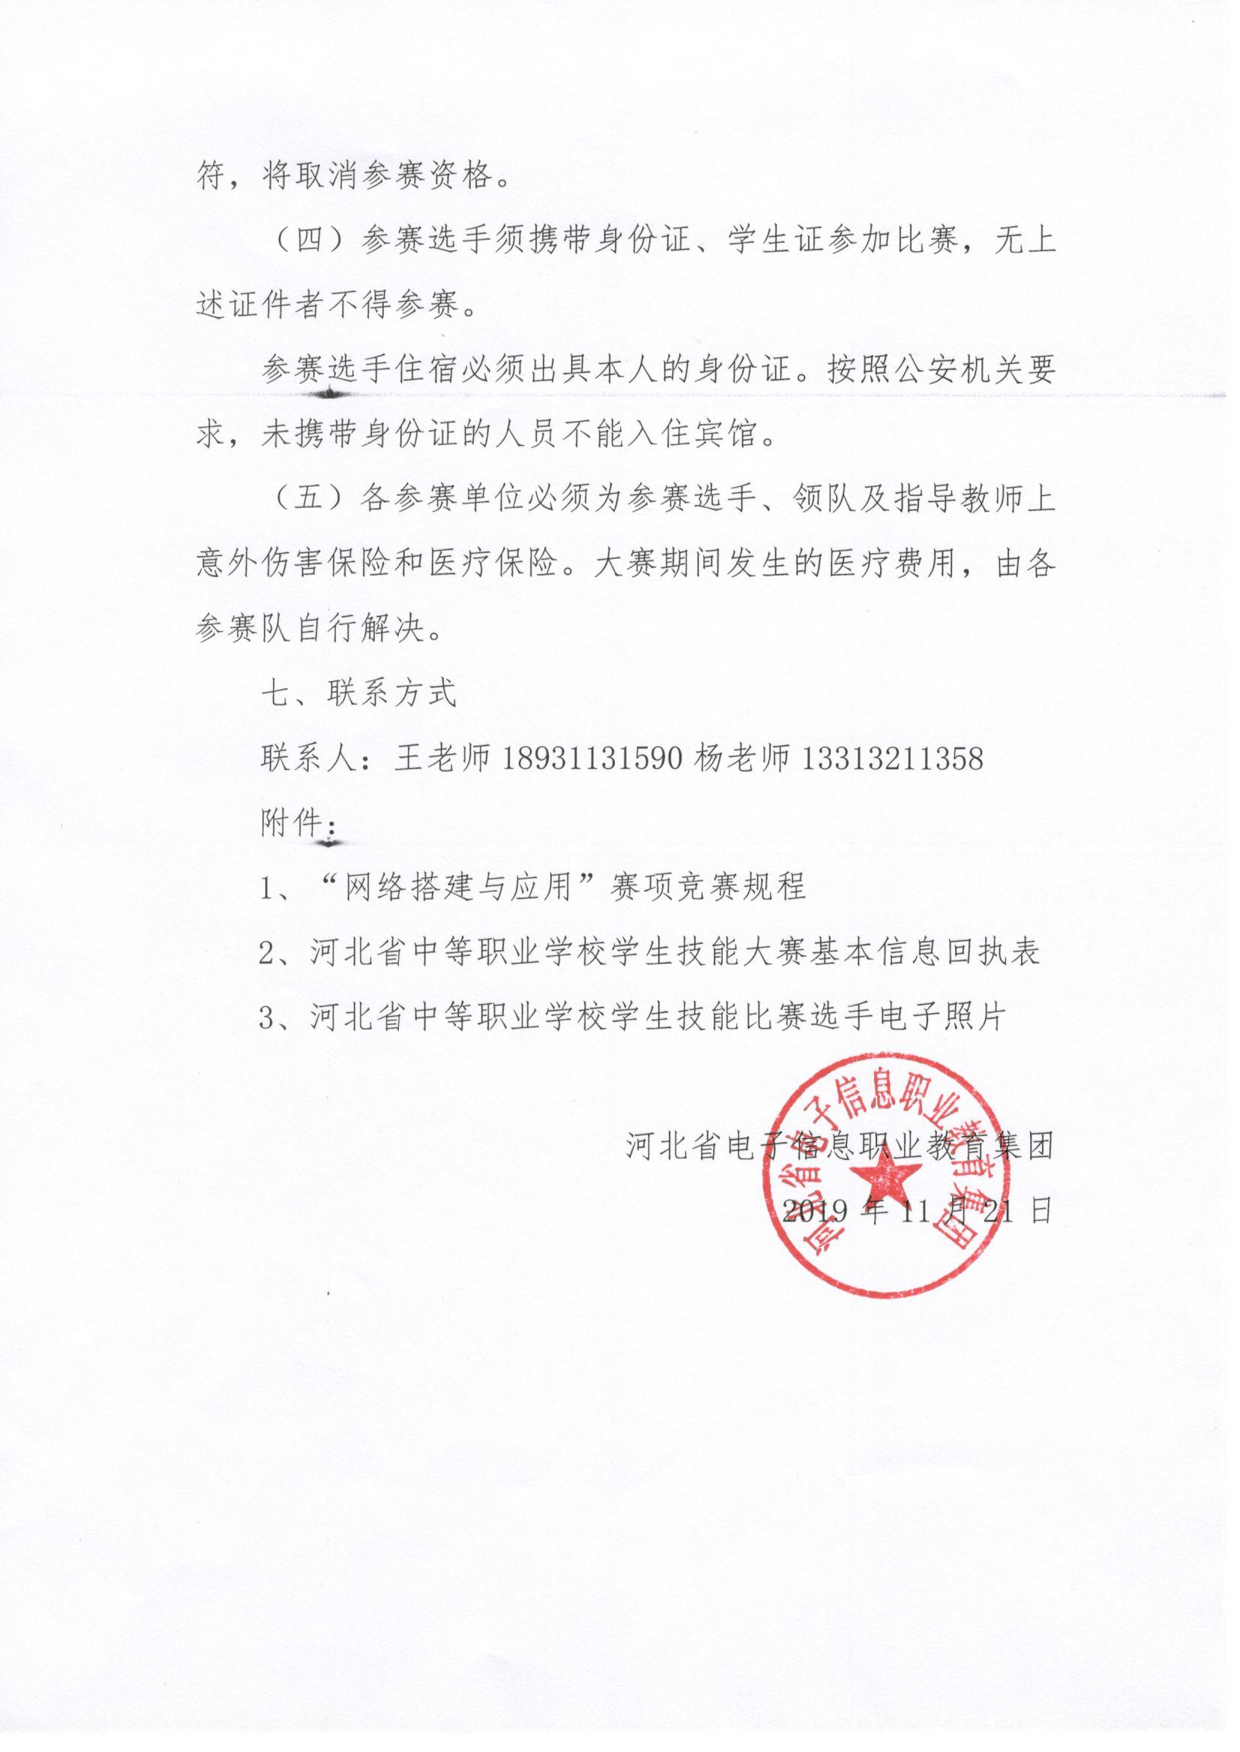

IMG_260[河北省职业院校技能大赛-中职网络搭建与应用赛项.zip](http://hbszjs.hebtu.edu.cn/jnds/upload/ueditor/jnds/upload/ueditor/file/201912/1575241836032014758.zip" \o "河北省职业院校技能大赛-中职网络搭建与应用赛项.zip)